我的财务自由之路第17篇-银行账户管理

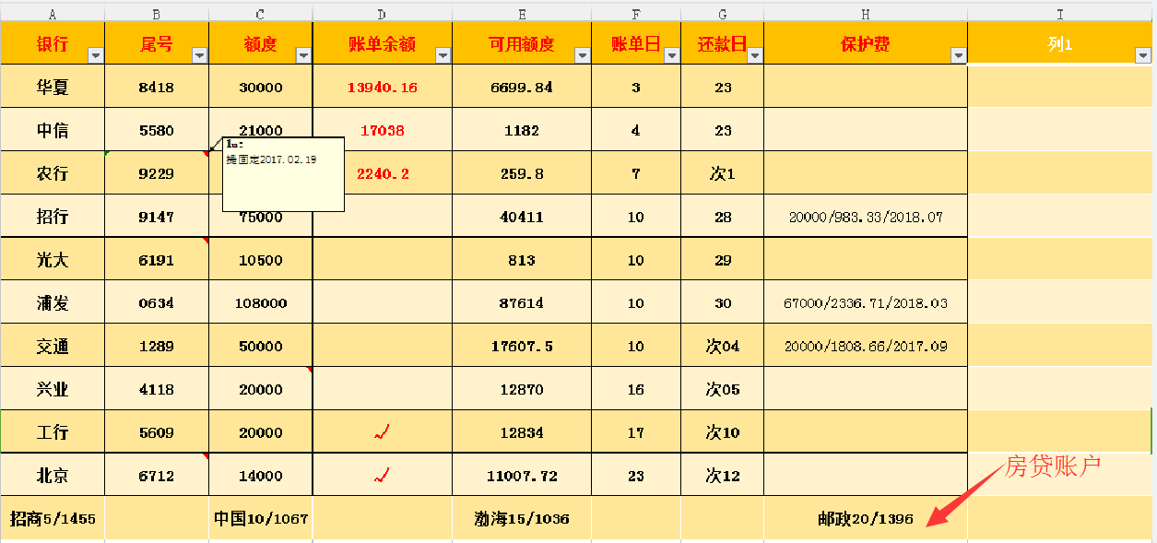

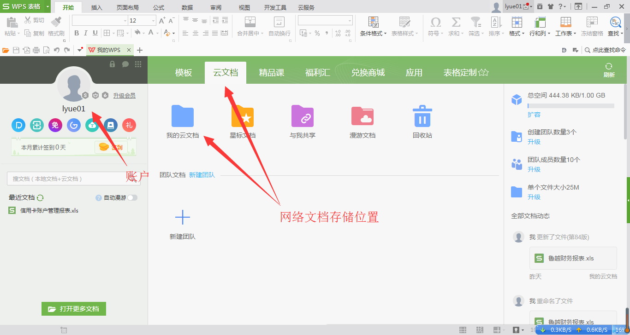

本篇所写，是融资活动中必不可少的一环，当你贷款类（包含贷款、信用卡）账户越来越多时，记住还款，就是一个大工程。而且不允许丝毫出错，一旦逾期造成征信不良，轻则贷款利率上浮，重则直接拒贷。

现在你的账户数可能不多，记得住，但随着你的融资深入，这就很有必要了。保持良好的还款意识，维护好自己的信用记录，这是做人的基本底线。

上图是我自己的报表，结合实际，具体说下怎么用。该报表就是办公软件中最常用的WPS，Excel报表。很多朋友问我，管理账户用什么软件好，可以负责任的告诉你，除了报表，那些什么信用卡管理软件（卡牛、51信用卡管家等）都有极大的不可解决的缺陷：必须用该软件还款才能更新剩余账单余额，必须绑定网银，才能更新账户情况，而且，这并不安全。

软件：金山WPS

下载软件后，先用手机号注册一个账户，然后登录进去，把我已经上传的模板可以拖进“云文档”里，那么就可以实现网络存储报表，网络修改更新报表，最主要是随时随地都能用。换一台电脑，登录账号，一样可以打开之前保存的报表，像邮件一样。同时，可以在手机上下载一个WPS软件，也可以登录这个账号，打开云文档里面的报表。

下面说说报表里面的内容：

发卡银行，注意，如果你在一家银行持有多张卡，而且该银行并不能统一还款，必须分别还，那就要添加两个账户进去，要不然你就麻烦了。举例：光大银行目前是分账户还款。你现在在光大有两张卡，A卡本月账单3000，B卡本月账单2000，那么你就必须分别在两张卡还款3000和2000，而不是在一张卡还5000就完事，如果你只还一张卡，那么另一张卡就算逾期没还。当然，现在大部分银行都是共享卡，你只需要归还一个账户即可，例如招商和浦发。

尾号，就是你该信用卡的后四位，这么做是为了避免上面说的情况出现，分清账户。

额度，即为信用卡的固定额度，在这里说一下，非常不建议大家用临时额度。因为在征信报告上面只会显示你卡的固定额度，不管你临时提了多少。举例：你一张10000的卡，银行给了5000的临时额度，总额就15000了，但征信报告上面的该卡额度还是只显示10000.你刷了12000出来，貌似可用额度还剩3000，但在征信上会显示，你一张10000的卡，已经使用了12000，这就是严重刷爆卡。

账单余额：就是你本月账单剩余未归还的钱。之于什么叫账单这类基本问题，就自行百度。本期已经还清的账户，就可以用√号标注一下。

可用额度：这就不用说了吧，就是你这张卡目前还能刷多少钱出来

账单日：就是结账日，到了账单日，就是你近30天的消费总账，银行通知你准备买单

还款日：一般在账单日后18-55天，出了账单后再过这么多天，就是你的最后还款日，在最后还款日之前，你必须归还最低还款以上金额，最好是全额还款。否则将产生滞纳金和最要命的逾期。

保护费：这三个字是我自己发明的，用意不言而喻。你日常需要刷出来，毕竟这个手续费非常低，银行赚不到几个钱。所以为了保持良好的合作（其实就是为了保住大额卡的额度安全），就要适当分期，给银行高额的利息（其实也没多高，7厘左右），让自己成为银行的优质客户。里面要记录的就是总共分期了多少钱，月供多少以及最后一期的时间。在最后一期之前，要再适当分期一些，毕竟合作要持久嘛。

最下面一栏是房贷账户，这个就比较紧要了，信用卡一般都有几天的宽限期，但房贷没有，只要还款日没还，就立马算逾期，征信报告就增加一次逾期记录！我的记录方式就是银行+还款日+月供。

注意农行那张卡右边有个红色批注，可以鼠标右键添加批注。主要为了记录一些特殊事项：网银账号密码、下次提额时间。因为，很多银行都是必须满3个月或者半年才能提额一次，少一天都不行，例如光大。所以为了节约提额时间，第一时间把额度提上去，记住最近一次提额时间就显得很有必要。网银也是，毕竟有那么多银行账户，不记一下，可能真记不住那么多。

加密，这个报表是可以加密的，不管是电脑本地的，还是云文档里的，都可以在左上角“WPS表格→文件→文件加密”中设置。加密后，每次打开文档，都需要输入密码才能打开，这对于我们的财务报表的安全，是有必要的。

本篇是2017的开年之作，是大家提到的最多问题之一，也是现实中最棘手的问题。做好自己的财务管理，维护好自己的信用记录，是一个投资人的基本素养。

你需要的，或许就是这么简单的一个报表，而不是花一万块钱去上半年的会计课。而你的价值，就写在这篇报表上！

2017.02.09